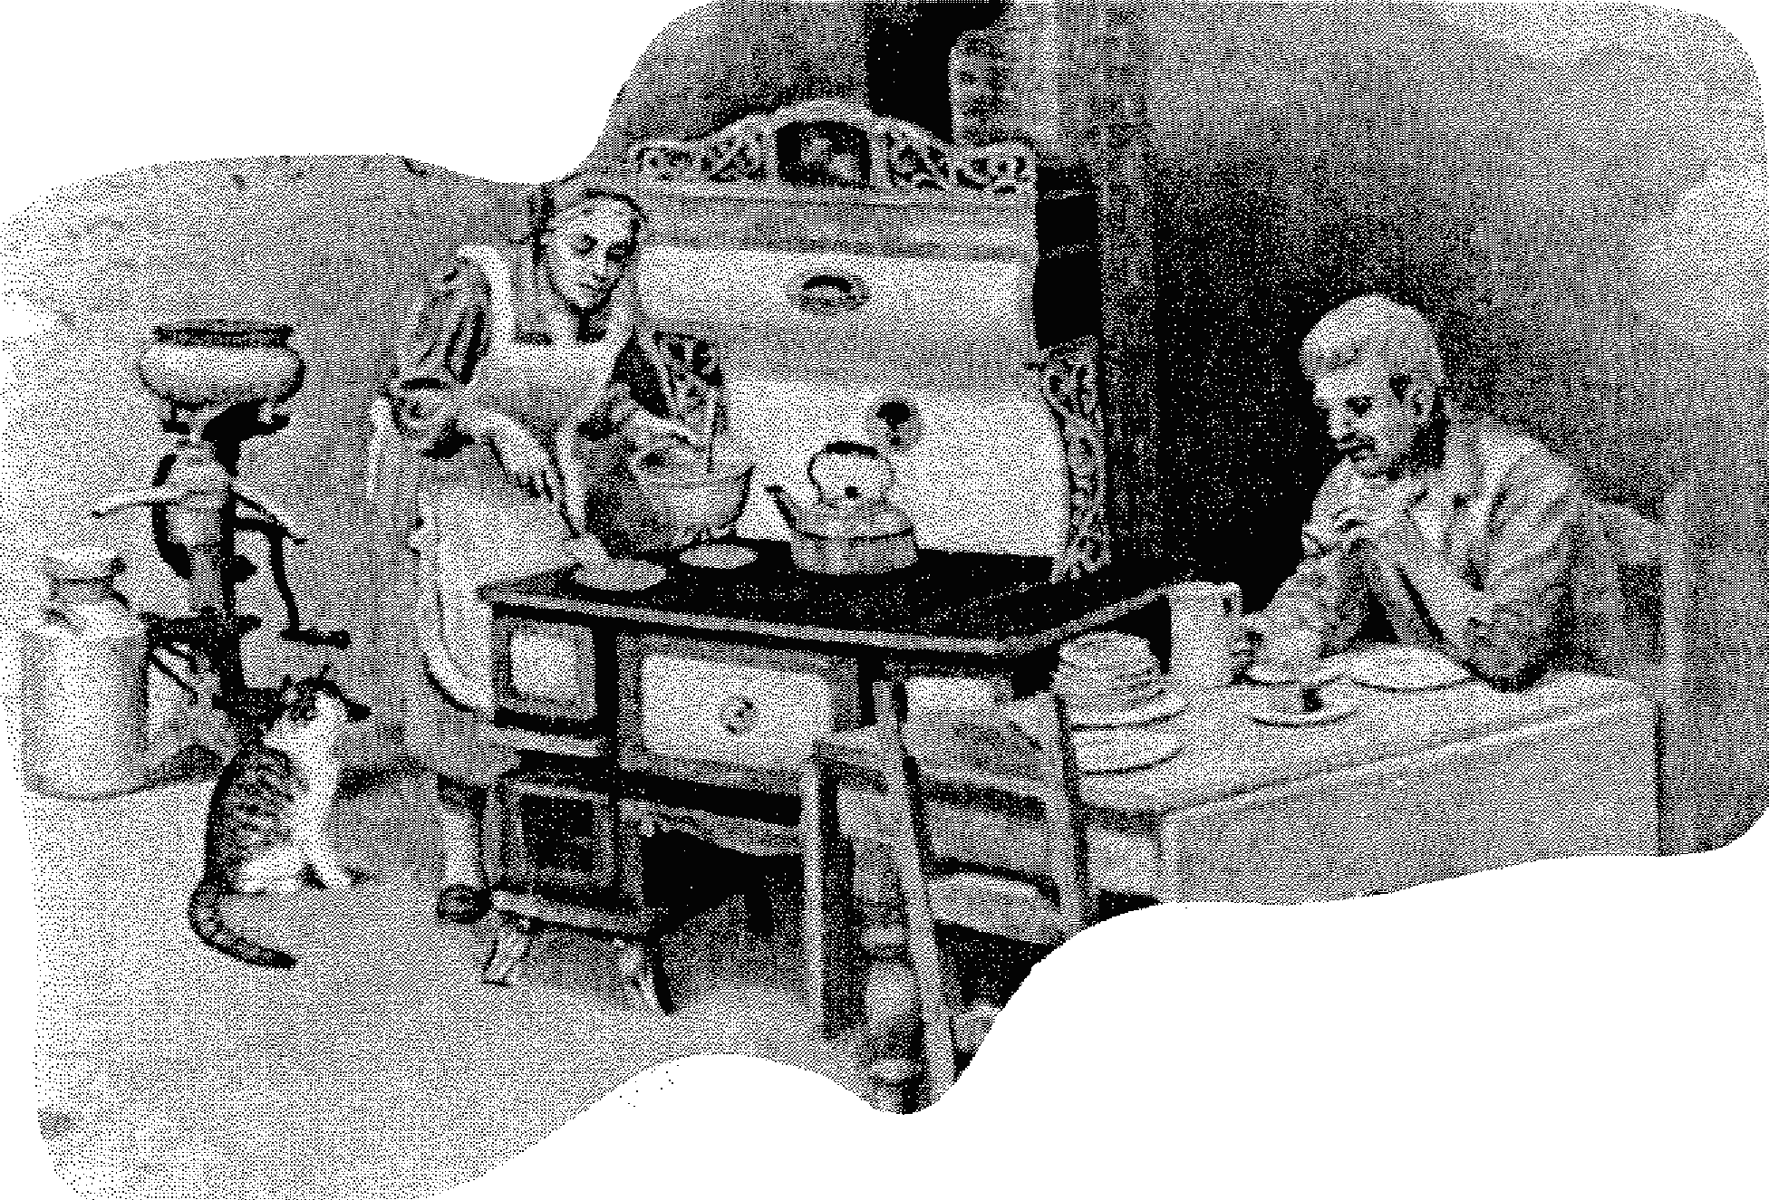

La ploye de sarrasin

De nombreuses localités se spécialisent dans un mets qu'elles présentent comme typique du milieu et tellement savoureux au goût que même les non-initiés y mordent à pleines dents dès leur première dégustation. Pour certains, ce mets par excellence, c'est la poutine râpée; pour d'autres, c'est la soupe à la « baillarge », le « six-pâtes » ou quoi encore? Quant aux Madawaskayens, ils soutiennent avoir un Mets très original, la « ploye », cette crêpe de farine de blé et de sarrasin qui, dit-on, n'a d'original que le nom sur l'origine duquel on avance quelques hypothèses. Pour avoir une bonne ploye, il faut brasser la pâte jusqu'à ce qu'elle émette le signal particulier du « ploye, ploye, ploye »! D'autres pensent que ce nom plutôt bizarre vient du fait que des ployes « ploguent » vite un estomac (plug-bouchon)... Quoi qu'il en soit, la recette des « ployes » des Madawaskayens et celle des crêpes de sarrasin des Acadiens du Sud-est et du Nord-est sont très semblables. Par contre, la « ploye » a sa spécificité. Autrefois, on la faisait généralement à partir d'une levure que l'on conservait d'un repas à l'autre; elle servait surtout comme substitut au pain. Une vraie « ploye » ne doit pas être tournée pendant la cuisson, diront certains alors que d'autres affirment le contraire.
Les Madawaskayens ont-ils inventé la ploye? Sont-ce les Acadiens ou les Canadiens qui l'ont introduite au Nord-Ouest? Une religieuse hospitalière de Saint-Joseph en route pour le Madawaska en 1873 écrit dans son journal de voyage qu'une bonne paysanne de Cabano lui a servi, à elle et à ses compagnes, des crêpes faites sur le poêle et appelées « plogues ou ployes »... « C'était un délice », ajoute-t-elle.
Que conclure de tout cela? Inventée au Madawaska ou non, la « ploye » fait partie intégrante de l'héritage madawaskayen. Mets des pauvres avant de devenir celui des touristes, la « pile de ployes » avait autrefois la place d'honneur sur la table des familles nombreuses. La ménagère qui savait faire de bonnes ployes pouvait se contenter d'une bonne cuisson de pain par semaine, ce qui lui épargnait beaucoup de temps et d'énergie. On raconte également que, pendant la crise des années 30, la ploye était le principal aliment des chômeurs et des petits salariés.
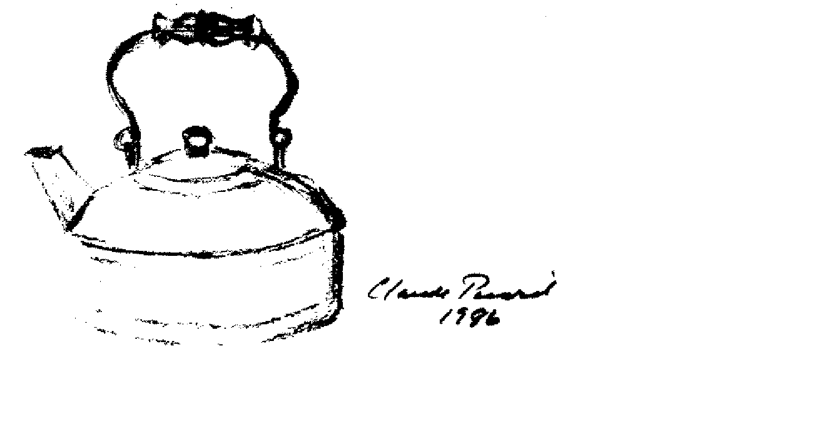
Georgette Desjardins

